**1. Wstęp**

**Opis ćwiczenia**

Ćwiczenie polegało na wygenerowaniu 4 zbiorów punktów tj:

1) 100 losowo wygenerowanych punktów o współrzędnych z przedziału [-100, 100],

2) 100 losowo wygenerowanych punktów leżących na okręgu o środku (0,0) i promieniu R=10,

3) 100 losowo wygenerowanych punktów leżących na bokach prostokąta o wierzchołkach (-10, 10), (-10,-10), (10,-10), (10,10),

4) wierzchołki kwadratu (0, 0), (10, 0), (10, 10), (0, 10) oraz punkty wygenerowane losowo po 25 punktów na dwóch bokach kwadratu leżących na osiach i po 20 punktów na przekątnych kwadratu.

Następnie należało zaimplementować algorytm wyznaczania otoczki wypukłej Grahama i Jarvisa oraz przeanalizować działanie obu algorytmów na powyższych zbiorach danych.

**Dane techniczne - software**

Ćwiczenie zostało zrealizowane w języku Python przy użyciu środowiska Jupyter notebook. Wykorzystane biblioteki to: numpy, random, pandas, matplotlib, bitalg, functools, collections, time.

**Dane techniczne - hardware**

Laptop z systemem operacyjnym Linux Mint, procesorem AMD Ryzen 5 5500U 2.1 GHZ oraz 8 GB pamięci RAM.

**2. Generacja punktów**

Punkty zostały wygenerowane za pomocą funkcji random.uniform() z biblioteki random. Wizualizacja punktów na poniższych wykresach (Wykres 1, Wykres 2, Wykres 3, Wykres 4) została zrealizowana za pomocą biblioteki bitalg przygotowanej przez koło naukowe BIT.

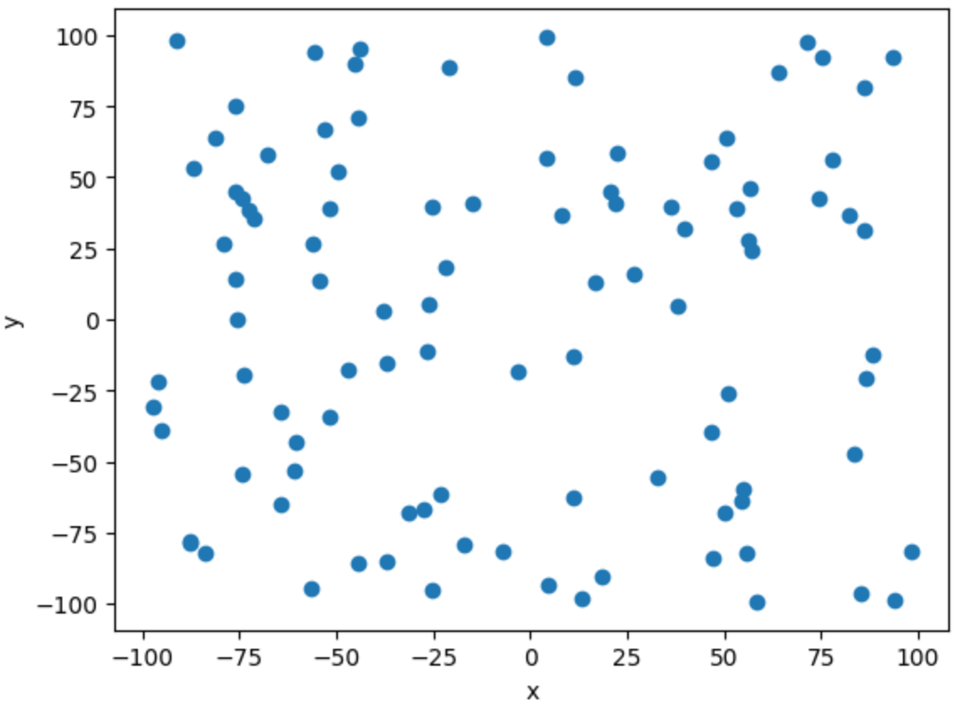 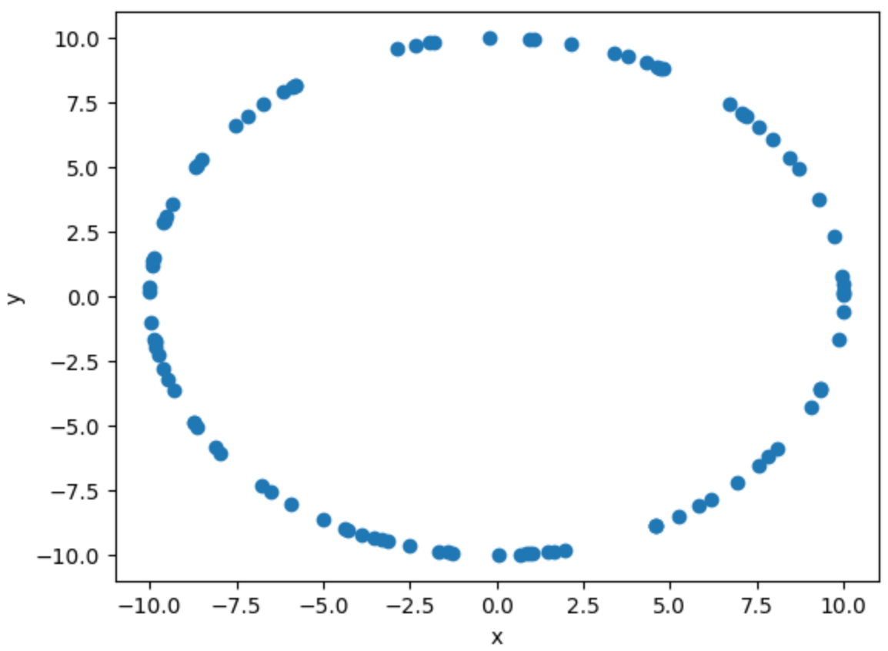

Wykres 1. Punkty ze zbioru 1. Wykres 2. Punkty ze zbioru 2.

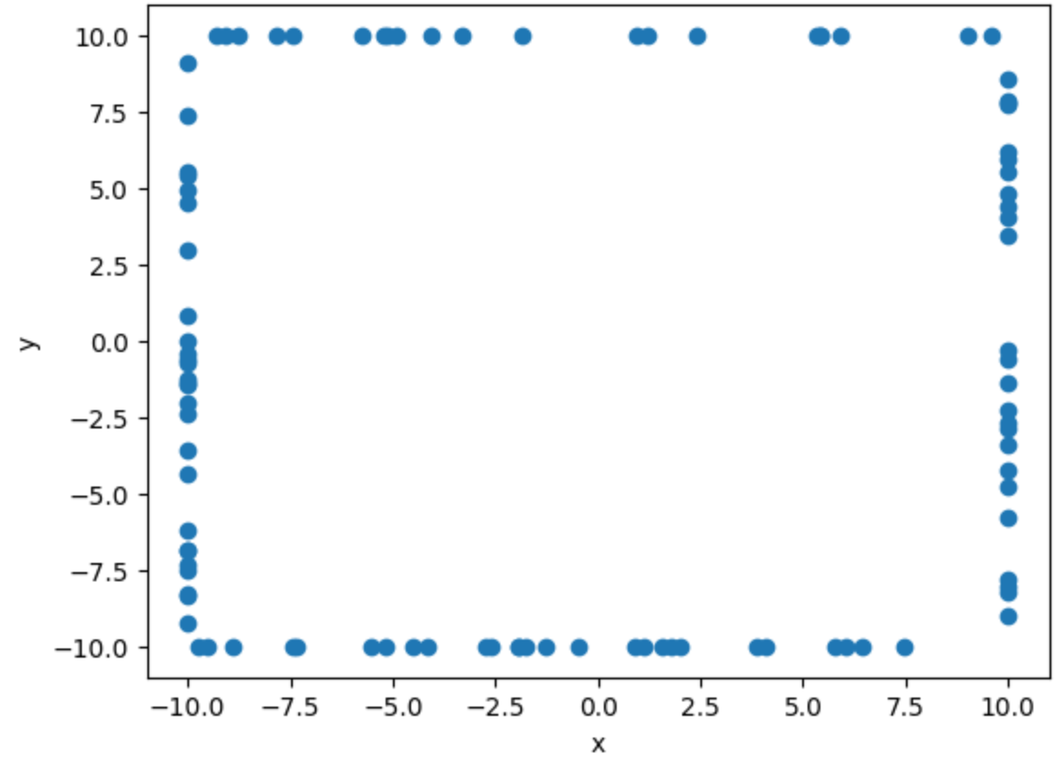 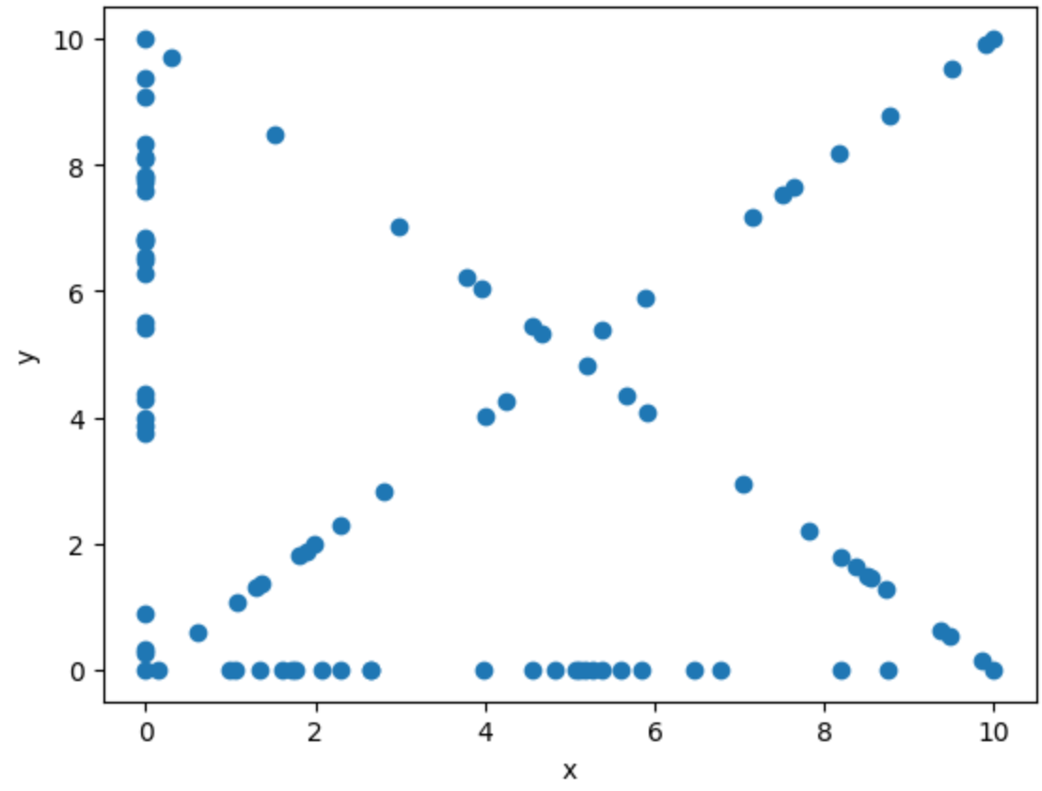

Wykres 3. Punkty ze zbioru 3. Wykres 4. Punkty ze zbioru 4.

**3. Algorytm Grahama**

Algorytm Grahama składa się z następujących kroków:  
1) Wybranie punktu o najmniejszej współrzędnej y (dla takich samych y, ten o najmniejszym x-ie)

2) Posortowanie punktów z danego zbioru $Q$ pod względem kąta jaki tworzą z osią OX układu kartezjańskiego oraz usunięcie punktów współliniowych (zostawienie najbardziej odległego punktu od )

3) Umieszczenie na stosie $S$ punktu $P$ oraz dwóch pierwszych punktów z posortowanego zbioru

4) W głównej pętli bierzemy dwa punkty $A, B$ ze szczytu stosu $S$ oraz kolejny punkt ze zbioru $Q$ i jeżeli znajduje się on po lewej stronie prostej $AB$, to to dodajemy go na stos, a jeżeli po prawej to usuwamy punkt $B$ ze stosu.

**4. Algorytm Jarvisa**

Algorytm Jarvisa składa się z następujących kroków:

1) Wybranie punktu o najmniejszej współrzędnej y (dla takich samych y, ten o najmniejszym x-ie)

2) W głównej pętli wyszukanie takiego punktu $A$, dla którego pozostałe punkty znajdują się po lewej stronie prostej $PA$. Następnie jest on dodawany na stos $S$. Wykonywanie algorytmu kończy się, gdy dotrzemy do punktu wyjściowego $P$.

**5. Analiza danych i porównanie wydajności algorytmów**

**Wygenerowane otoczki wypukłe**

W przypadku obu algorytmów wygenerowane otoczki przedstawione na poniższych wykresach (Wykres 5, Wykres 6, Wykres 7 i Wykres 8) wypukłe są identyczne.

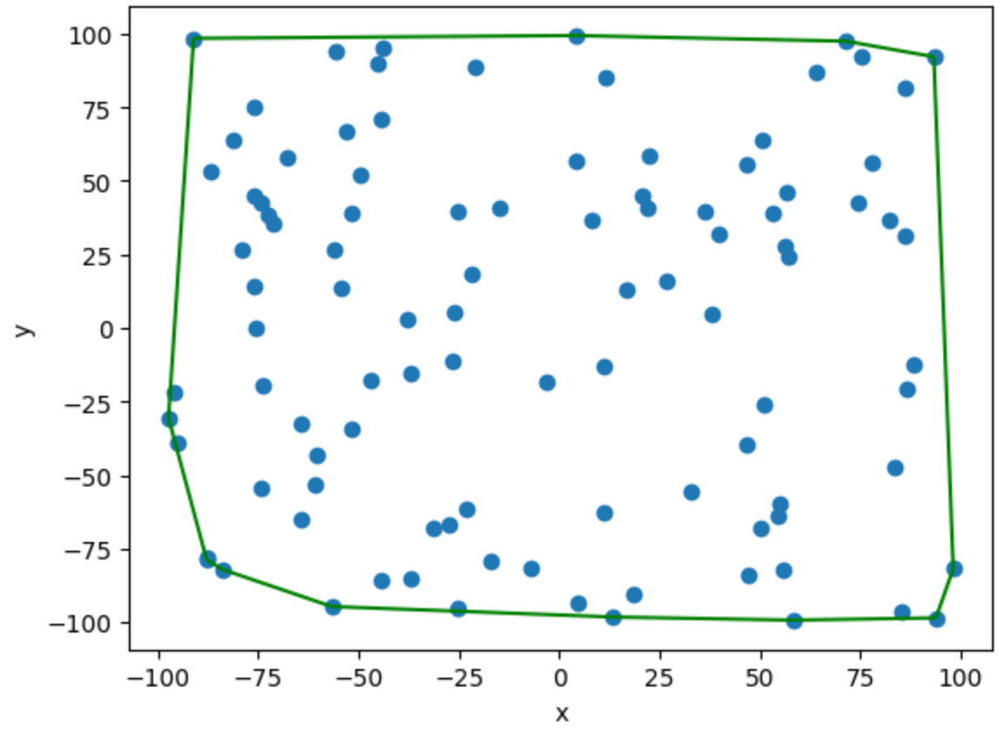 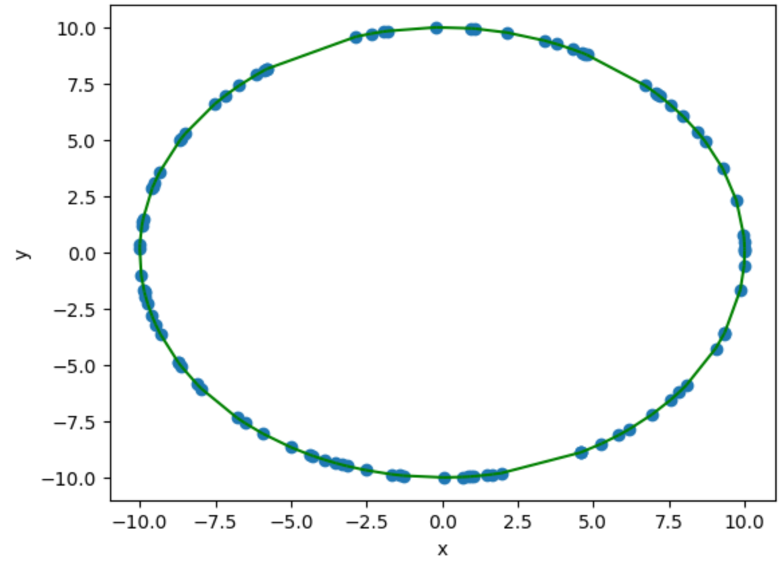

Wykres 5. Otoczka wypukła dla zbioru 1. Wykres 6. Otoczka wypukła dla zbioru 2.

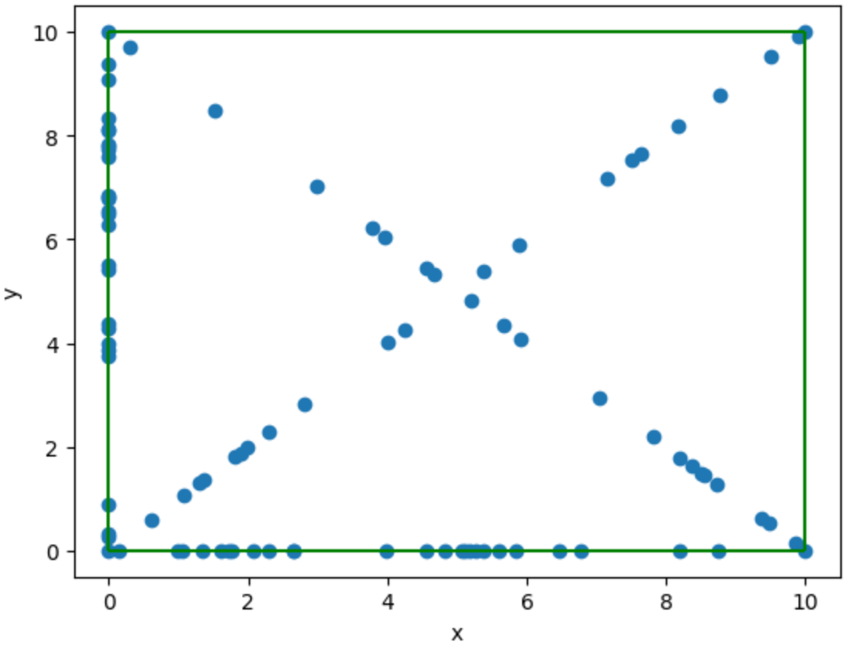 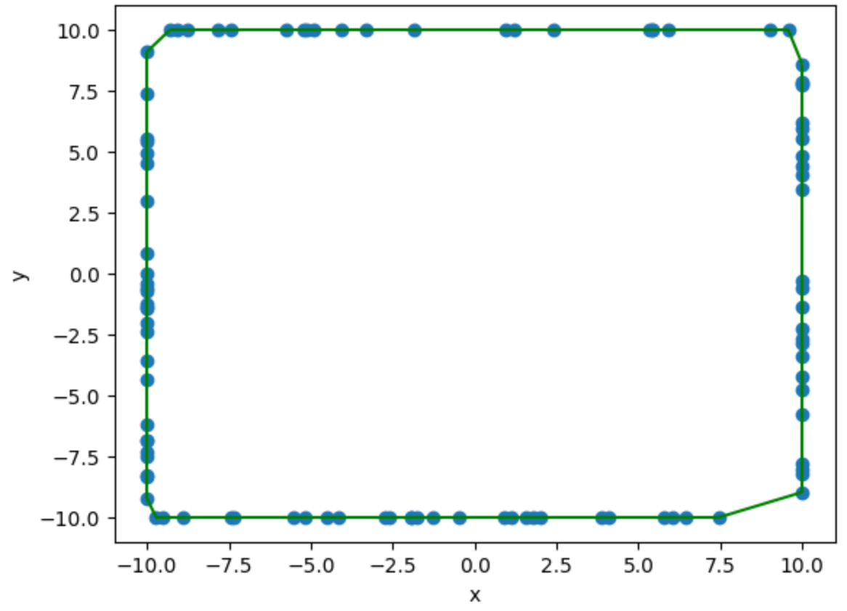

Wykres 7. Otoczka wypukła dla zbioru 3. Wykres 8. Otoczka wypukła dla zbioru 4.

**Porównanie czasów wykonania**

Wykonałem porównanie czasów wykonania dwóch algorytmów dla małych i dużych danych (Tabela 1.). Algorytm Grahama okazał się szybszy przy losowo wygenerowanych punktach i punktach wygenerowanych na okręgu. Z tymi drugimi Algorytm Jarvisa poradził sobie bardzo źle, natomiast okazał się lepszych dla dwóch ostatnich zbiorów (punkty na kwadracie i na dwóch bokach oraz przekątnych).

| Średni czas wykonania algorytmów Grahama i Jarvisa | | | | | |
| --- | --- | --- | --- | --- | --- |
| Liczba punktów | Algorytm | Zbiór 1. | Zbiór 2. | Zbiór 3. | Zbiór 4. |
| n = 100 | Grahama | 0.787 ms | 0.659 ms | 0.685 ms | 0.923 ms |
| Jarvisa | 1.002 ms | 7.556 ms | 0.787 ms | 0.459 ms |
| n = 500 | Grahama | 69.100 ms | 59.883 ms | 72.038 ms | 96.258 ms |
| Jarvisa | 84.366 ms | 19578.796 ms | 38.960 ms | 21.921 ms |
| n = 10000 | Grahama | 165.856 ms | 118.326 ms | 155.6748 ms | 212.130 ms |
| Jarvisa | 212.032 ms | 78170.409 ms | 77.120 ms | 39.896 ms |

Tabela 1.

**6. Wnioski**

* Oba algorytmy poprawie wyznaczają otoczkę wypukłą dla zadanych zbiorów. Dla małej ilości punktów algorytmy działają w dość podobnym czasie. Wyjątkiem jest zbiór punktów wygenerowanych na okręgu, dla którego algorytm Jarvisa ulega ukwadratowieniu.
* Moja implementacja algorytmu Grahama zawierała dwa różne warianty radzenia sobie z punktami współliniowymi:
  + Usuwanie punktów współliniowych podczas sortowania, zrealizowane za pomocą HeapSort
  + Wykrywanie punktów współliniowych podczas głównej pętli w algorytmie Grahama

Niestety pierwszy wariant algorytmów niepoprawnie wyznaczał otoczkę wypukłą dla testów zaproponowanych przez koło naukowe BIT, czas wykonania był również niezadowalający, dlatego zdecydowałem się na drugi wariant implementacji

* Czas wykonania algorytmu Grahama wynosi O(nlogn), a algorytmu Jarvisa O(kn), gdzie k to ilość punktów otoczki wypukłej, natomiast w najgorszym przypadku O(n2)
* Algorytm Jarvisa może być szybszy od algorytmu Grahama dla niektórych zbiorów